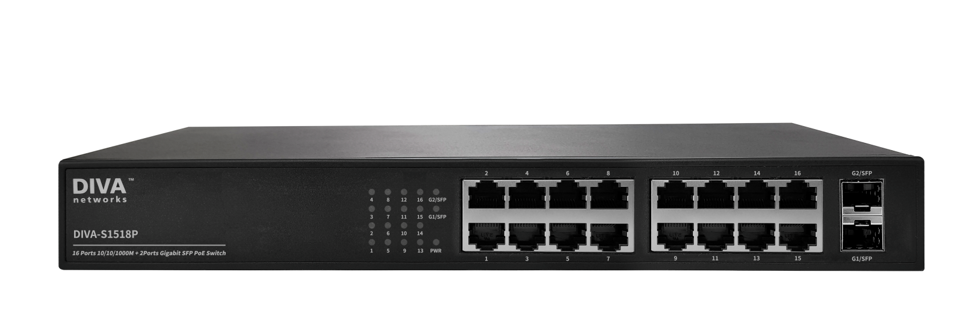

DIVA-S1518P

언메니지먼트 기가비트 PoE 이더넷 스위치
모델: DIVA-S1518P250

RJ45 기가비트 이더넷 16포트
SFP 기가비트 업링크 2포트
802.3af/at+ PoE (250W)
Auto MDI/MDIX
Plug and play

개요

DIVA-S1518P 모델은 학교, 기숙사, 사무실 및 감시 시스템 및 CCTV의 네트워크 환경을 제공합니다. 16개의 10/100/1000 Mbps RJ45 포트를 사용하여 다양한 이더넷 장치를 연결할 수 있습니다. 802.3af/at 규격의 총 250W PoE 전원을 PD 장치에 공급할 수 있으며, 플러그 앤 플레이 타입으로 쉽게 네트워크를 확장 할 수 있습니다. 내구성 및 방열 성능이 뛰어나 안정적으로 작동을 하고, 데스크탑과 벽면, 랙 손쉽게 설치를 할 수 있습니다. TV, NAS, 무선 AP, NVR 및 IP 카메라 등 네트워크 제품과 손쉽게 연결 할 수 있습니다. 16개의 RJ45 포트 외에도 2개의 1000Mbps SFP 포트를 통해 고속으로 업링크 네트워크를 연결하고 속도 저하 및 노이즈 영향 없이 장거리 네트워크를 확장합니다.

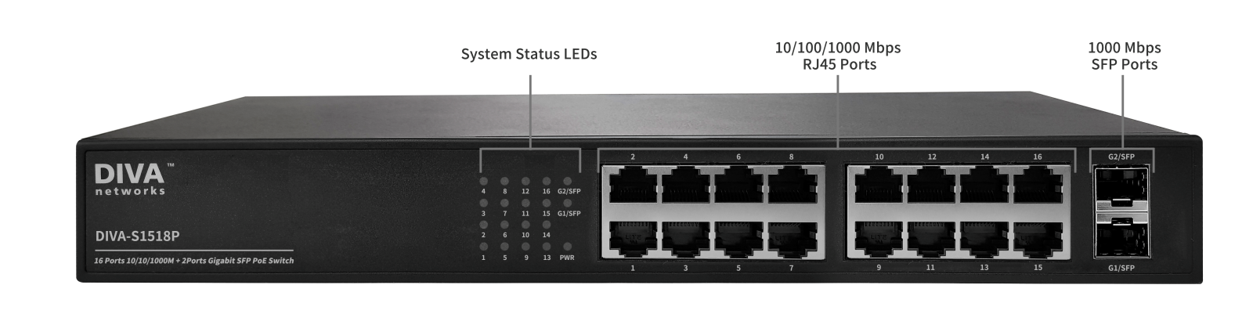

하드웨어
네트워크 인터페이스 | 10/100/1000 Mbps RJ45 16포트  1000 Mbps SFP 2포트 (업링크)
하드웨어 성능 | 포워딩: 26.78 Mpps  스위칭: 36 Gbps  MAC 테이블: 8K
PoE 출력 | 1~16번 포트를 통해 총 250W (포트 당 15.4W)  (최대 30W 출력 가능)
동작 환경 | 온도: -20℃ ~ 50℃  습도: 5 ~ 90% (비응축)  설치 높이: 3000 미터 미만
크기 및 무게 | 270.5 x 44.6 x 181 mm (10.7 x 1.8 x 7.2”)  2.5Kg 미만
장착 방식 | 19인치 렉, 데스크탑, 벽면
입력 전원 | 100~240VAC 입력 (주파수: 50~60 Hz)
인증 | KC

PoE 규격
DIVA-S1518250 모델은 표준 802.3af/at PoE PSE(Power Soucing Equipment) 장치로서 총 250 와트 PoE 전원을 PD(Power Device) 장치에 공급합니다. PoE포트는 우선 순위 메커니즘을 지원하여, 남은 전력이 부족할 경우 장치 과부하를 방지하기 위하여 순위가 높은 포트의 전원 공급을 우선적으로 지원합니다.

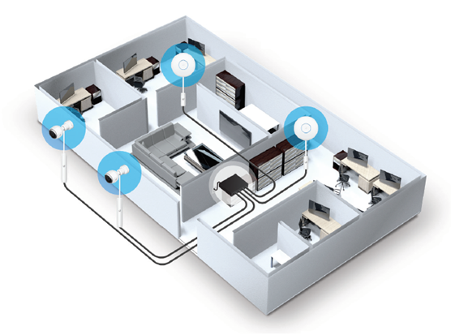

모델 비교

모델명 | 총 포트 수 | RJ45  10/100/1000 Mbps | SFP  100/1000 Mbps | PoE 출력
DIVA-S1510 | 10 | 8 | 2 | -
DIVA-S1510P130 | 10 | 8 | 2 | 802.3at/af x 8 (130W)  PoE+ 출력 가능
DIVA-S1518 | 18 | 16 | 2 | -
DIVA-S1518P250 | 18 | 16 | 2 | 802.3at/af x 16 (250W)  PoE+ 출력 가능
DIVA-S1526 | 26 | 24 | 2 | -
DIVA-S1526P370 | 28 | 24 | 4 | 802.3at/af x 24 (370W)  PoE+ 출력 가능
- 802.3at PoE: 포트 당 30W
- 802.3af PoE: 포트 당 15.4W

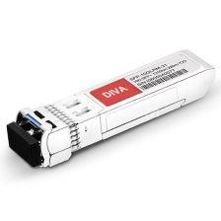

SFP 모듈
모델명 | 특징 | 동작 온도
DIVA-SFP-SX | 1Gbps SFP optical transceiver, multi-mode / 550m, 850nm, DDM | 0~70℃
DIVA-SFP-SX-2km | 1Gbps SFP optical transceiver, multi-mode / 2km, 1310nm, DDM | 0~70℃
DIVA-SFP-LX-20km | 1Gbps SFP optical transceiver, single-mode / 20km, 1310nm, DDM | 0~70℃
DIVA-SFP-BIDI-LX-20km | 1Gbps SFP optical transceiver, single-mode / 20km, 1310/1490nm, DDM | 0~70℃
- -40~85℃ 동작 모델은 별도 주문

견적/기술 문의 연락처

㈜FB정보통신
경기도 용인시 기흥구 흥덕1로 13, 흥덕IT밸리 B동 516호 (ZIP 16954)
TEL: 031-8065-4292
E-mail: jason_shin@fiberbase.co.kr

